**Простейшие запросы**

* Выбрать содержимое всей таблицы Авиакомпании

SELECT Airline.*;

FROM ;

flights!airline

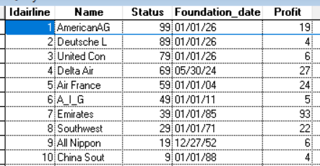

* Получить проекцию таблицы Авиакомпании на атрибуты name, status с исключением дублирования строк

SELECT DISTINCT Airline.name, Airline.status;

FROM ;

flights!airline

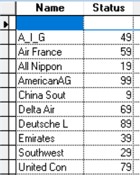

* Получить проекцию таблицы Рейсы на подсхему с др., по сравнению с исходной схемой, порядком атрибутов

SELECT Flights.departure_time, Flights.idplane, Flights.idflights;

FROM ;

flights!flights

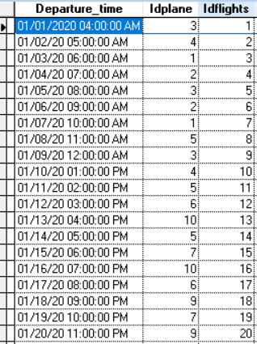

* Выбрать аэропорты из Москвы

SELECT Airport.name, Airport.city;

FROM ;

flights!airport;

WHERE Airport.city = ( "Moscow" )

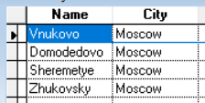

* Выбрать аэропорты из Москвы, у которых статус > 40

SELECT Airport.name, Airport.status;

FROM ;

flights!airport;

WHERE Airport.status > ( 40 )

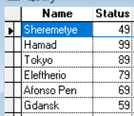

* Выбрать аэропорты, как из Москвы, так и из Токио

SELECT Airport.name, Airport.city;

FROM ;

flights!airport;

WHERE Airport.city = ( "Moscow" );

OR Airport.city = ( "Tokyo" )

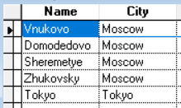

* Выбрать самолёты, у которых вес багажа не < 40

SELECT Plane.name, Plane.baggage_weight;

FROM ;

flights!plane;

WHERE Plane.baggage_weight >= ( 40 )

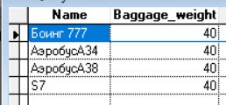

* Выбрать самолеты вместимостью от 300 до 600

SELECT Plane.name, Plane.capasity_of_peopie;

FROM ;

flights!plane;

WHERE Plane.capasity_of_peopie BETWEEN 300 AND 600

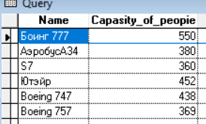

* Выбрать авиакомпании с прибылью от 10 до 30, не включая границы

SELECT Airline.name, Airline.profit;

FROM ;

flights!airline;

WHERE Airline.profit BETWEEN 10 AND 30;

AND Airline.profit NOT IN (10,30)

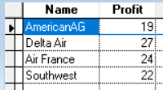

* Выбрать авиакомпании, у которых в названии присутствует буква «о»

SELECT Airline.name;

FROM ;

flights!airline;

WHERE Airline.name LIKE ( "%o%" )

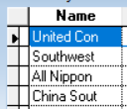

* Выбрать рейсы, как из Москвы, так и из Сингапура

SELECT Flights.idflights, Flights.number, Flights.name,;

Flights.from_where;

FROM ;

flights!flights;

WHERE Flights.from_where IN ("Moscow","Singapore")

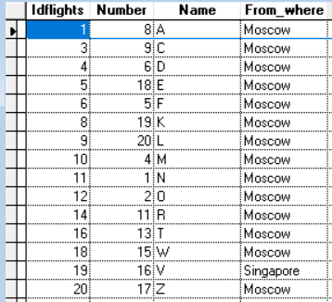

* Выбрать рейсы с номером от 5 до 10

SELECT Flights.number, Flights.name;

FROM ;

flights!flights;

WHERE Flights.number >= ( 5 );

AND Flights.number <= ( 10 )

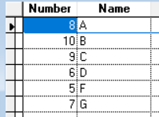

* Выбрать рейсы в Москву

SELECT Flights.idflights, Flights.where;

FROM ;

flights!flights;

WHERE Flights.where == ( "Moscow" )

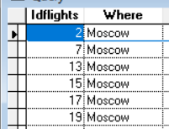

Функции агрегирования

* Подсчитать кол-во авиакомпаний, которые совершали рейсы

SELECT COUNT(DISTINCT Flights.idairline);

FROM ;

flights!flights

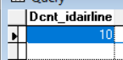

* Подсчитать кол-во авиакомпаний

SELECT COUNT(*);

FROM ;

flights!airline

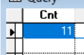

* Подсчитать кол-во непустых прибылей авиакомпаний

SELECT COUNT(Airline.profit);

FROM ;

flights!airline

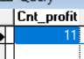

* Подсчитать общую сумму прибылей в сотнях авиакомпаний

SELECT SUM(Airline.profit/100);

FROM ;

flights!airline

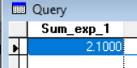

Группировка

* Выбрать наибольший номер рейса для каждой авиакомпании

SELECT MAX(Flights.number), Flights.idairline;

FROM ;

flights!flights;

GROUP BY Flights.idairline

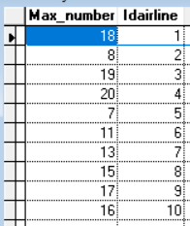

* Выбрать вес багажа, при котором суммарная вместимость самолетов > 1000

SELECT Plane.baggage_weight, SUM(Plane.capasity_of_peopie);

FROM ;

flights!plane;

GROUP BY Plane.baggage_weight;

HAVING SUM(Plane.capasity_of_peopie) > ( 1000 )

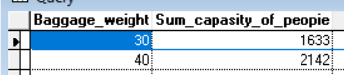

* Выбрать наибольшее имя рейса для аэропортов, номер которых 10 или 9

SELECT Flights.idairport, MAX(Flights.name);

FROM ;

flights!flights;

GROUP BY Flights.idairport;

HAVING Flights.idairport IN (10,9)

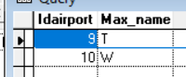

Возможности форматирования

* Для аэропорта: status + 10 🡪 «st.new»

SELECT Airline.name, Airline.foundation_date, Airline.status+10,;

"st_new";

FROM ;

flights!airline

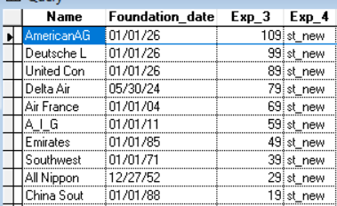

Выбрать список рейсов, городов и дат прибытия, упорядоченный по возрастанию дат и убыванию городов

SELECT Flights.idflights, Flights.time_in_put, Flights.where;

FROM ;

flights!flights;

ORDER BY Flights.time_in_put, Flights.where DESC

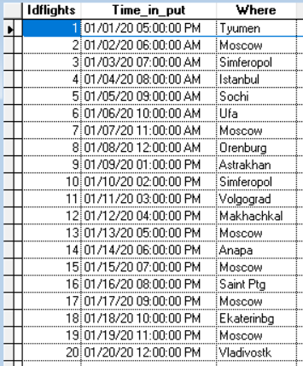

* Выбрать список номеров самолётов с max номерами рейсов, упорядоченный по номерам самолетов, с именованными столбцами

SELECT Flights.idplane, MAX(Flights.number) AS max_n;

FROM ;

flights!flights;

GROUP BY Flights.idplane;

ORDER BY Flights.idplane

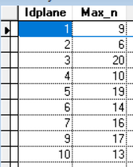

* Выбрать список номеров самолетов с max номерами их рейсов, упорядоченный по номерам, с неименованным столбцом номеров

SELECT Flights.idplane, MAX(Flights.number);

FROM ;

flights!flights;

GROUP BY Flights.idplane;

ORDER BY 2 DESC

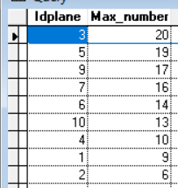

Соединение

* Подобрать самолеты и аэропорты, находящиеся в одном городе

SELECT Airline.idairline, Airline.name, Plane.idplane, Plane.name,;

Flights.from_where, Flights.where;

FROM ;

flights!airline,;

flights!flights,;

flights!plane;

WHERE Airline.idairline = Flights.idairline;

AND Plane.idplane = Flights.idplane

